DBSchema Reverse Engineering

DBSchema:

* A MySQL Workbench es pot fer reverse engineering. Volia alguna cosa semblant per Mongo.
* Totes les solucions que he trobat són de pagament i cadascuna fa el model a la seva manera, no hi ha una forma “oficial” de fer-ho + totes han adaptat l’engine d’SQL que ja tenien i encara fan servir termes com ‘taula’, etc.
* DBSchema té versió de pagament i versió gratuïta i és l’unic que he trobat que mantingui l’engine de reverse engineering a la versió gratuïta.
* Problemes: poc intuitiu i té errors.

Reverse engineering:

1. Connexió a Database: Model >> New Connection >> MongoDB >> localhost >> seleccionar databases >> Accept

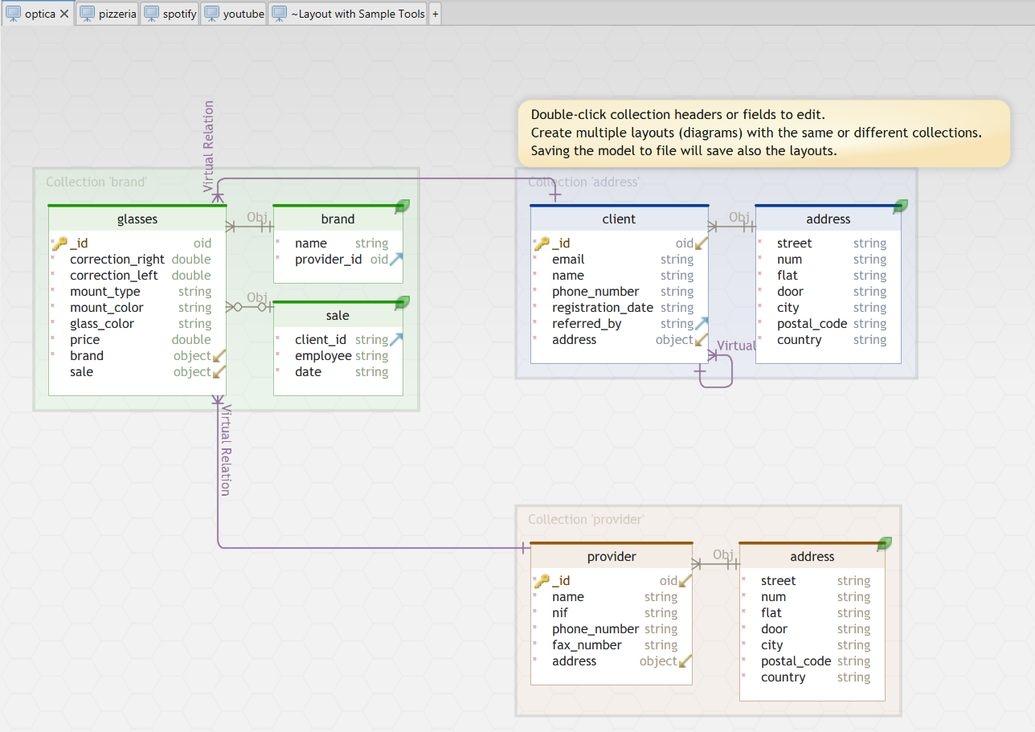

1. Layout >> Layout properties >> Seleccionar opcions:

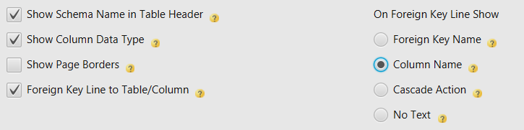

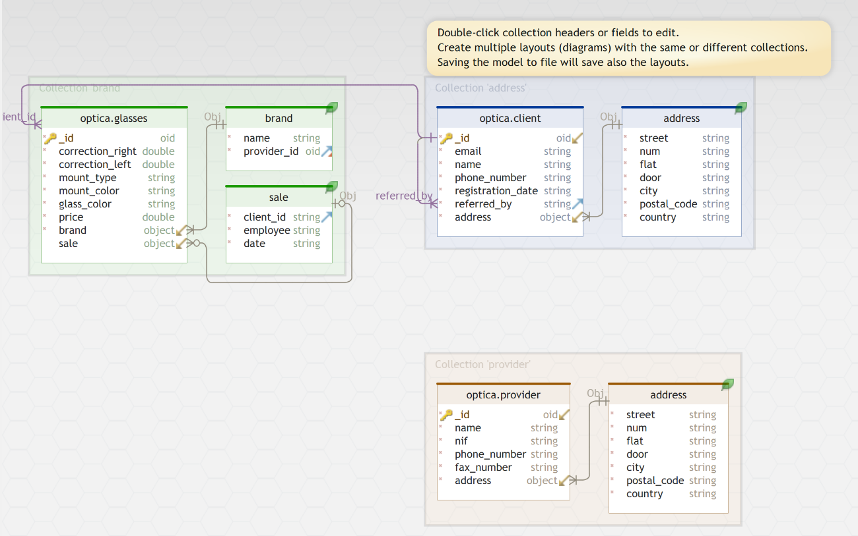

1. Ordenar elements:

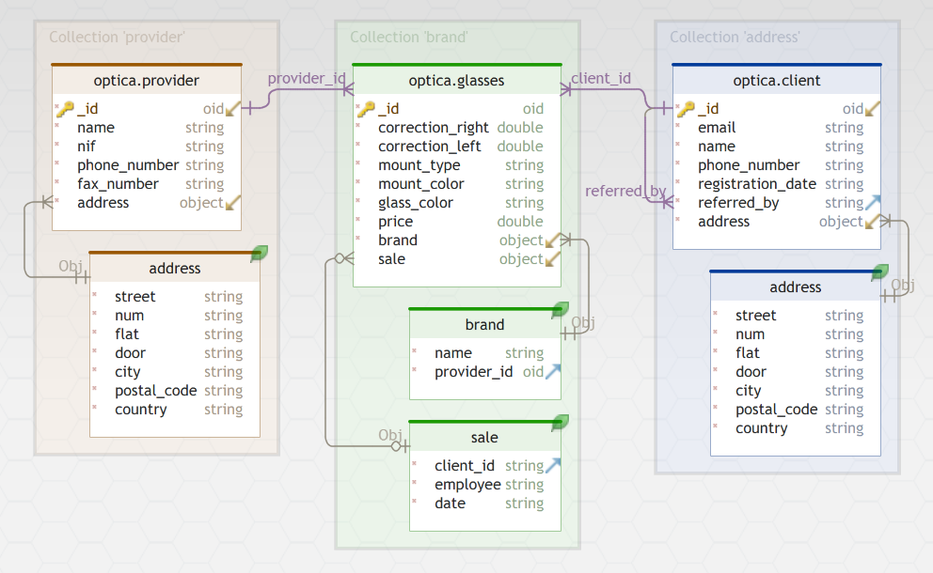

1. Corregir model: Repassar nom de packages de col·lecció (per exemple, a òptica glasses diu que és ‘brand’ només pel fet de ser la primera per ordre alfabètic), la definició dels camps (si és null o not null i el datatype) i afegir comentaris si cal.

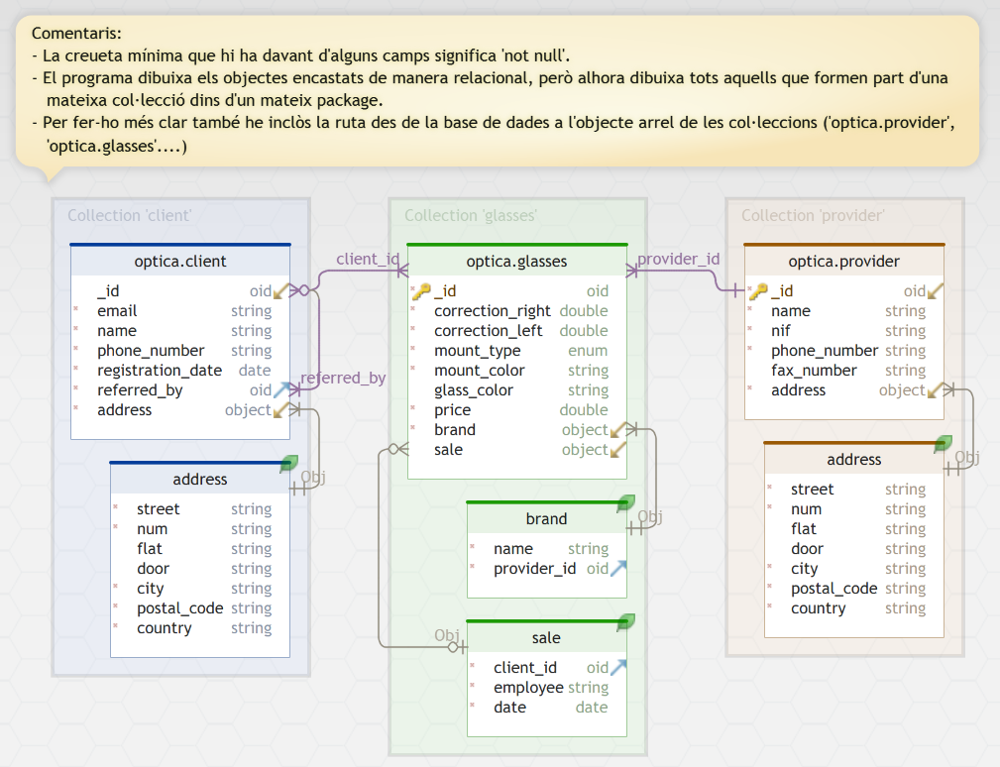

1. Exportar:
   1. A HTML: clic dret >> Generate HTML5 / PDF Documentation. Només funciona en versió de pagament (i durant els 15 dies de prova).
   2. A imatge (gratis):
      1. Captura de pantalla.
      2. Alternativament: Model >> Export as... >> (PNG / GIF / JPG) image. Té errors: surten ratlles on no toca, etc. Canviant el tema del gràfic millora i es pot llegir (Model >> Appearance), però continua tenint errors (zones i línies difuminades, no queda bé).